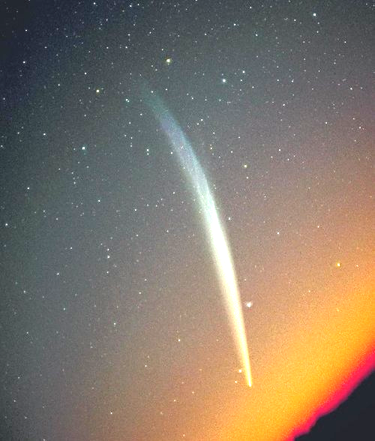

Hihetetlen Üstökösök

Készítette: Boldizsár Henrietta és Benke Zoltán.
A csillagos égbolt leglátványosabb jelenségei kétség kívül a fényes, szabad szemmel is látható üstökösök. Ezek a furcsa, hirtelen feltűnő, alakjukat és helyüket napról napra változtató égitestek évezredekig tartották rettegésben az egyszerű embereket és okoztak fejtörést a tudósoknak. Ma már tudjuk, hogy az üstökösök a Naprendszer távoli vidékeiről, a bolygókon túlról érkeznek hozzánk.
Több milliárd üstökös van a Naprendszer peremén, de közülük nagyon keveset figyelhetünk meg, mert csak akkor elég fényesek ahhoz, hogy földi égboltunkon is láthassuk őket, amikor a Naprendszer belső részéhez érnek, és megközelítik a napot. Eddig közel 900 üstököst regisztráltak az évek folyamán. A katalogizált üstökösök közül kb. 200 periódikusan visszatér. Ezeket csoportokra oszthatjuk a periódusuk hosszúsága szerint. Legtöbbjüket a felfedezőjükről nevezték el.
Mi is az üstökös?!
Feltűnő égi látványt nyújtanak az üstökösök, amikor a Naprendszer belső térségébe érnek. Ekkor kis magjukat egy porból és gázból álló, akár 100 000 kilométer méretű fényes felhő, más néven kóma veszi körül. Nagy üstökösöknél, amelyek eléggé megközelítik a Napot, hosszú ragyogó csóva alakul ki, amely több tízmillió km-re nyúlik az űrben, és elég fényes ahhoz, hogy égboltunkon is látni lehessen azt.
Egy üstökös főbb részei:
- Az üstökösmag
Az üstökösmagok mérete 100 méter és több mint 40 kilométer között mozog. Gyakran „piszkos hólabdának” nevezik, bár a friss megfigyelések száraz, poros vagy sziklás felszínt mutattak, ami arra utal, hogy a jég a kéreg alatt rejtőzik. Az üstökösmagok meglehetősen szabálytalan alakúak, sima és durva felületek, benyomódások, hegygerincek, dombok, kráterek egyaránt előfordulhatnak, mivel tömegük (és így gravitációjuk) nem elégséges a gömbalak kialakulásához. A mag szerkezete porózus, térfogatának 60%-a (vagy annál is több) lehet légüres tér.
Az üstökösmag jellemzően négyféle anyagból áll:
- Szilikátokból, melyek oxigénben, szilíciumban és különféle fémekben gazdagok, ezek a vegyületek alkotják a sziklákat és kőzeteket.
- Szulfidokból, ahol a kén vassal és nikkellel alkotott vegyületei a leggyakoribbak.
- Szerves vegyületekből, például szénmonoxidból, széndioxidból, metánból, ammóniából, metanolból, hidrogén cianidból, formaldehidből, etanolból és etánból, és esetleg más összetettebb molekulákból, mint a hosszúláncú szénhidrogénekből és aminosavakból.
- Illékony anyagokból, melyek szobahőmérsékleten folyékony vagy gáz halmazállapotúak, de a bolygóközi térben megfagytak. Az üstökösökben legnagyobb arányban a vízjég fordul elő.
Meglepő módon az üstökösmagok a Naprendszer ismert objektumai közül a legsötétebbek közül valók. A Giotto űrszonda megállapította, hogy a Halley-üstökös magja körülbelül a ráeső fény 4%-átveri vissza, míg a Deep Space-1 mérései szerint a Borelly-üstökös esetében ez az érték 2,4% és 3% közötti (összehasonlításképp, az aszfalt a ráeső fény 7%-át veri vissza). Feltételezik, hogy a sötét felszíni anyagok összetett szerves vegyületek. A Nap hője elpárologtatja az illékony vegyületeket, a nehéz hosszúláncú anyagokat meghagyva, melyek gyakran nagyon sötétek. Az üstökös felszínek ezen sötétsége lehetővé teszi a gázkibocsátás fenntartásához szükséges mennyiségű hő elnyelését.
Keresztmetszete
A mag belül egyenletes szerkezetű, és sok kisebb „piszkos hólabda” alkotja. A felszínt borító porréteg csak néhány centiméter vastag, és sötét színűnek látszik, mert csak kevés fényt ver vissza. Az egész szerkezetet összetartó erő elhanyagolható. Nem csak az árapályerők törhetnek szét egy üstököst, előfordul, hogy véletlenszerűen is szétdarabolódnak.
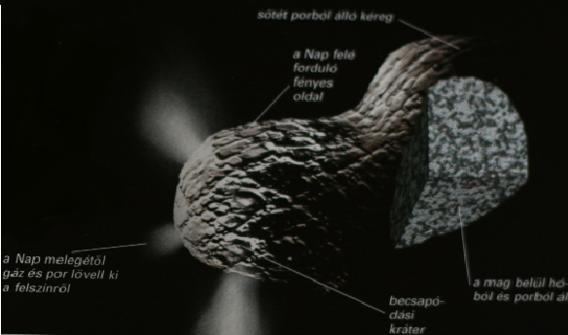
- A kóma és a csóva
Ahogy egy üstökös megközelíti a belső Naprendszert, a napsugárzás hatására a víz, a megfagyott gázok és más illékony anyagok párologni kezdenek és kiáramlanak a magból, a korábban beléjük fagyott szilikátok, szulfidok és szerves vegyületek részecskéit is magukkal rántva. Az így kiáramló por és gázok egy hatalmas, rendkívül ritka légkört alkotnak az üstökös körül, melyet kómának hívnak. A porrészecskék hamar elszakadnak a gázoktól, és a Nap sugárzásának nyomása, valamint a napszél hatására egy óriási csóvát alkotnak, ami a Nappal ellenkező irányba mutat.
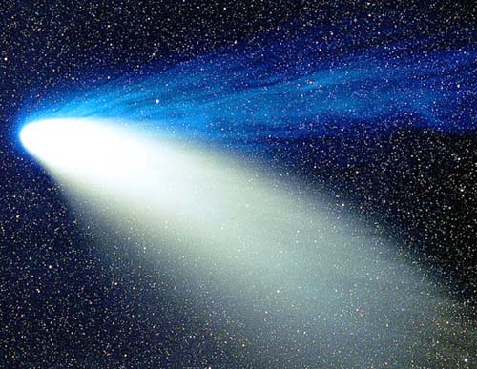
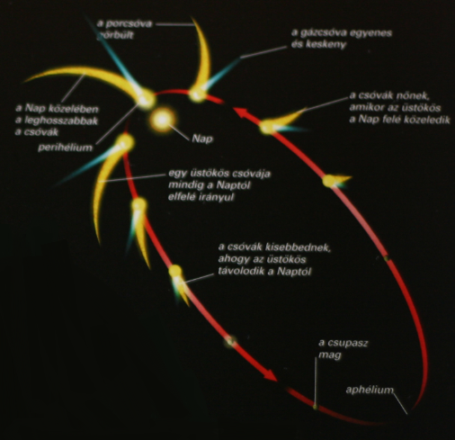
A kiáramló gáz és por különálló csóvát alkotnak, némileg eltérő irányba mutatva. A kiáramló por az üstököspálya nyomán oly módon marad meg, hogy gyakran görbe vonalú csóvát formáz meg. Egyidejűleg a gázokból álló ioncsóva mindig a Nappal ellenkező irányba mutat, mivel erre a gázra sokkal erősebben hat a napszél, mint a porra, így inkább a mágneses erővonalakat követi, mint a pályagörbét. Miközben a szilárd mag általában kisebb mint 50 km ármérőjű, a kóma esetében megfigyeltek már 1 csillagászati egység (150 millió kilométer) vagy annál nagyobb hosszt is. Ludwig Biermann megfigyelései a Nappal ellentétes irányú csóvákról nagymértékben hozzájárultak a napszél felfedezéséhez.
A kómát és a csóvát is megvilágítja a Nap, ami a Földről is láthatóvá válhat, amikor az üstökös a belső Naprendszeren halad át. A por közvetlenül veri vissza a napfényt, a gázok pedig az ionizáció miatt izzanak fel. A legtöbb üstökös túl halvány ahhoz, hogy távcső nélkül lehessen látni, de minden évtizedben van néhány, amelyik elég fényes ahhoz, hogy szabad szemmel is észlelhessük.

Életciklusuk
Egy üstökös életének túlnyomó részét alvó, mélyhűtött állapotban tölti. Aktivitását a hőmérséklet emelkedése indítja be. Amikor az üstökös a kisbolygóöv külső részénél jobban megközelití a Napot, a magjában lévő fagyott szén-dioxid és szén-monoxid szublimálni kezd( vagyis a szilárdból egyenesen gáz halmazállapotba mennek át).
Ha az üstökös már a Mars pályáján belül van, akkor elég meleg ahhoz, hogy a víz is szerephez jusson. A mag igen gyorsan körülveszi önmagát egy gázból és porból álló, táguló, gömbölyű felhővel,kómával. A kóma akkor éri el legnagyobb méretét, amikor az üstökös legközelebb van a Naphoz. A naprendszer belső részén áthaladó üstökös kb. 2 méter vastagságú réteget veszít felszínéből. A Naptól távoldó üstökös tehát kisebb, mint amekkora közeledéskor volt. Az üstökös minden egyes perihéliumátmenetkor tömeget veszít. A Borrelly például hét évente kerüli meg a Napot. Ha megmarad ezen a pályán, akkor jelenleg 3,2 kilométer átmérőjű magja, mintegy 6000 év alatt a semmivé válik.
Az üstökösök csak átmeneti tagjai a Naprendszer belső részének, mert a Nap sugárzása hamar szétoszlatja őket. Az üstökösből származó nagyobb porrészek meteoroidáramot képeznek a pálya mentén. A gázmolekulákat és kisebb porrészecskéket a Nap elfújja, és ezek a galaktikus korong részeivé válnak.

Pályáik
Az üstökösöket két osztályba sorolhatjuk. A rövid periódusú üstökösök a bolygókkal megegyező irányban keringenek a Nap körül. Többségüknek a keringési periódusa hét év körüli, és legfeljebb a Jupiterig távolodnak el a Naptól. A rövid periódusú üstökösöket a Jupiter gravitációs hatása fogta be a Naprendszer belsejébe. Ha megmaradnak az így kialakult kis pályájukon, akkor hamarosan elpusztulnak. Némelyiket a Jupiter kilöki egy sokkal nagyobb pályára, amelyről esetleg ismét befogja majd.
A közepes hosszúságú és a hosszú periódusú üstökösök keringési ideje több, mint 20 év. Pályasíkjuk hajlásszöge a Naprendszer síkjához képest véletlenszerűen alakul. Ezek közül sok üstökös hatalmas távolságokat tesz meg a csillagközi térben. A legtöbben jól megközelítik a Napot, ahol aztán kialakul a kómájuk és csóvájuk, és könnyen felfedezhetők. Sok olyan üstökös van, amely távoli pályán kering, ezért túl halvány ahhoz, hogy felfedezzük.
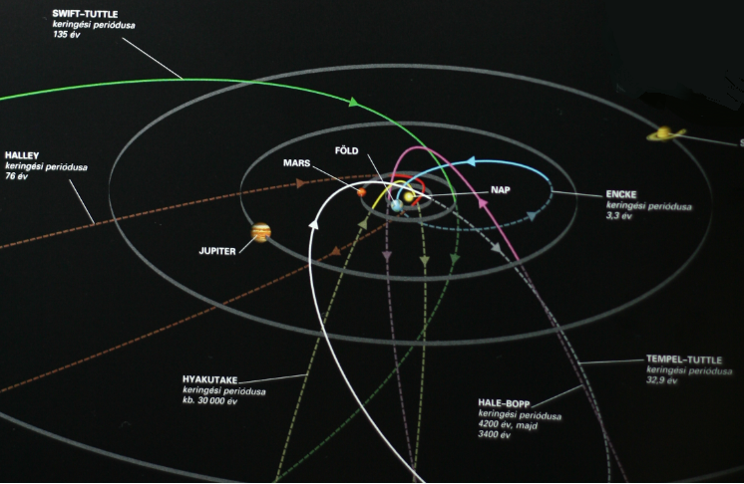

A képen bemutatott üstökösök igen közel haladnak el a Nap mellett, és amikor a pályájuk másik végén haladnak éppen, még túl halványak ahhoz, hogy látni lehessen őket.
Az Enche-üstökös rövid periódusú, és a Naprendszer síkjában kering. A többiek (Swift-Tuttle, Halley, Hyakutake, Hale-Bopp és Tempel-Tuttle) közepes hosszúságú és hosszú periódusú üstökösök.

Az Oort-felhő
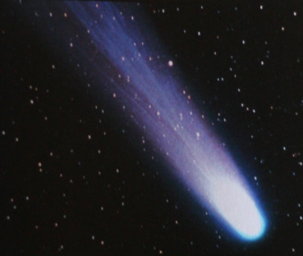
Az Oort-felhő a hosszú periódusú üstökösöket tartalmazó, gömb alakú térség, ahonnan az üstökösök a Naprendszer belsejében megsemmisült társaik helyébe lépnek. A külső bolygók kialakulása után még igen sok üstökös megmaradt, és ezek később, főleg a Neptunusz által, olyan pályákra szóródtak, amelyek a csillagok felé vitték őket. Közülük némelyek kirepültek a galaktikus korongba, mások viszont a Naprendszer belseje felé tartottak. A maradék egy hatalmas 1,6 fényévnyi sugarú, gömb alakú felhőt képzett. Ezt az elgondolkodást elsőként Ernst Öpik, észt származású asztrofizikus és Jan Oort, holland csillagász írta le több, mint 50 évvel ezelőtt.
Ezt a felhőt a vonuló csillagok felkavarják. Ilyenkor némely üstökös elszökik a felhőből, míg mások belökődnek a Naprendszer belseje felé, ahol elkezdődik a pusztulásuk. Itt hosszú periódusú üstökösökként látjuk meg őket, sőt pályájuk annyira elnyúlt, hogy néha parabolikusnak látszik.
Becslések szerint a felhőben több, mint 1 billió üstökös van. Csak ilyen hatalmas számmal lehet megmagyarázni a Nap közelébe kerülő, igen hosszú periódusú üstökösök nagy számát, amelyeket a csillagászok földi távcsövekkel tudnak észlelni. A felhőben eredetileg még többen voltak, de számuk csökken.
Sedna
A Sedna mintegy 13,5 milliárd km-re volt a Naptól, amikor 2003-ban, három amerikai származású csillagász, Mike Brown, Chad Trujillo és David Rabinowitz felfedezte. Az égitest egyfajta átmenet az üstökösök és a bolygók között
A Sedna pályája hasonlít egy Oort-felhőbeli üstököséhez, de annál tízszer kisebb. A Sedna átmérője 1500km, s ezzel a nagy mérettel ott nem alakulhatott ki, ahol ma kering, messze túl a Kuiper-övön.
A naphoz közelebb kellett keletkeznie, és onnan lökődött ki egy arra haladó bolygó hatására.
Az óceánok iunit (eszkimó) istennője után elnevezett Sedna felszíne csaknem olyan vörös, mint a Marsé.

Halley Üstökös
A Halley-üstökös (hivatalos nevén 1P/Halley) a származó rövid periódusú legismertebb és legfényesebb példánya. Nevét angol csillagászról kapta, aki kiszámította pályáját, elsőként a periodikus üstökösök közül (innen az 1/P szám). Keringési periódusa 76 év, legutoljára 1869-ben járt a Naprendszerünkben, így legközelebb 2061-ben fog visszatérni hozzánk.
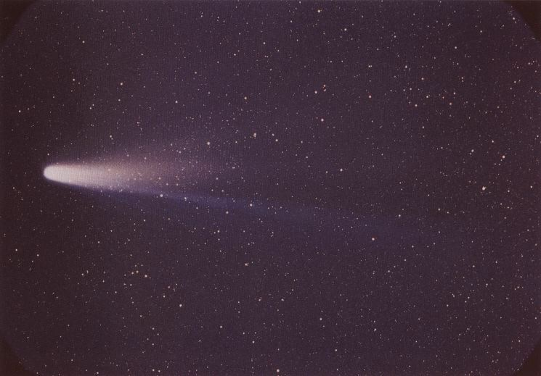
Encke Üstökös
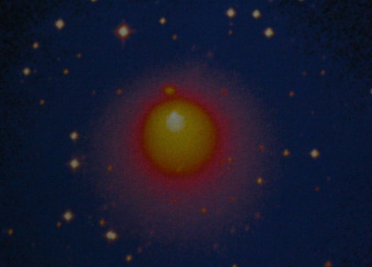
Az Encke-üstököst 1786-ban Pierre Mechain francia csillagász látta meg először , 1795-ben Caroline Herschel német születésű csillagász, 1805-ben és 1818-1819-ben pedig Jean Louis Pons.Ezekről az üstökösökről csak akkor derült ki hogy mindegyik ugyanaz az objektum ,amikor Johann Enck,német csillagász 1819-ben elvégezte a pályaszámításokat, és megjósolta az üstökös 1822-re várható visszatérését.
Az Encke-üstökös abban a vonatkozásban szokatlan, hogy nem a felfedezője nevét viseli(hasonlóan a Halley-üstökösökhöz) Periódusa rövidebb bármely más ismert üstökösénél , és eddig legalább 59-szer lehetet észlelni visszatérését a Nap közelébe.
Pályáknak mérete zsugorodik ,mivel az Encke ma már 2,5 órával korábban ér a perihéliumba mint kellene. Némely csillagász feltételezte,hogy ennek az az oka ,hogy az üstökös egy ellenálló közegen halad át a Naprendszerben ,viszont más üstökösök később tértek vissza mint amikorra várták, es az időbeli eltérés az egyik keringéstől a másikig is megváltozott. Végül a csillagászok jöttek rá hogy ezeket a pályaválasztásokat a rakétahatás,vagyis a magából kiszökő gázok tolóereje okozza. A kiszökő gáz lökést ad az üstökösnek,és ettől a kométa felgyorsúl vagy lelassul a forgási irányától függően.

Halle-Bopp Üstökös
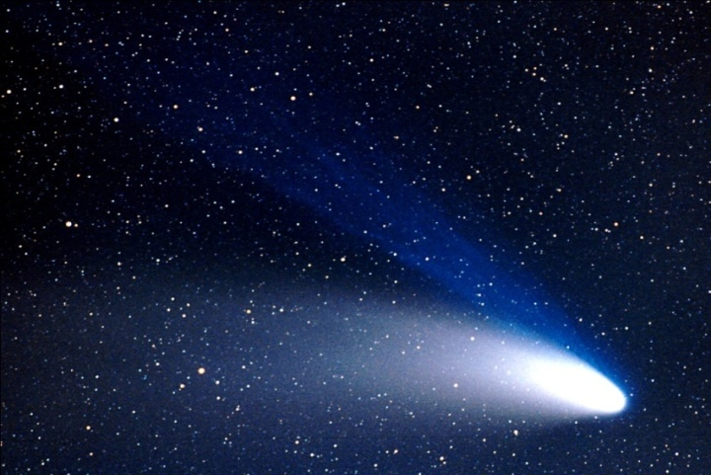
A Hale–Bopp-üstökös (hivatalos neve C/1995 O1) valószínűleg a 20. század legfényesebb és legjobban megfigyelt üstököse volt. Rekord ideig, 18 hónapig volt látható szabad szemmel, a korábbi csúcstartó, az 1811-es nagy üstökös csak feleennyi ideig.
A Hale–Bopp-ot 1995. július 23-án fedezték fel nagy távolságra a Naptól, amely már utalt arra, hogy a Nap megközelítésekor nagyon fényes lehet.
Az üstökösök fényességét nehéz előre jelezni nagy pontossággal, de a Hale–Bopp elérte vagy meghaladta a várakozások nagy részét, amikor 1997. április 1-jén átrepült a perihéliumon. Az 1997-es nagy üstökösnek nevezték.
Ikeya-Seki Üstökös
Ezt az üstököst arról a két japán amatőr üstökösvadászok , Ikeya Kaorurol és Seki Tsutomurol nevezték el, akik 1965-ben,egymástol függetlenül (5 perc eltéréssel) felfedezték .
1965.oktober 31-en amikor áthaladt perihéliuman, az üstökös olyan fényes volt,hogy a déli égbolton,2 fokra a Naptól is látható volt. Ezután az árapályerők a magot 3 darabra törték. Az Ikeya-Seki a Naptól távolodva gyorsan halványodott ,de csóvája tovább nőtt, és kb.60 foknyira nyúlt el az égbolton.Ekkor már 195 mill. km távolságban volt a Naptól.
Swift-Tuttle Üstökös
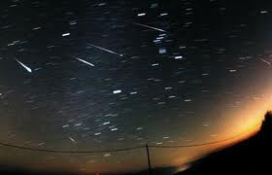
A Swift-Tuttle 1862-ben történt felfedezése után pályájának kiszámitása megerősitette az üstökösök és meteorrajok közötti összefüggést.Minden év augusztusában a Föld keresztülhalad egy porrészecskékből állo halmazon amely a Perseidák meteorraját képezi.Az elnevezés arra a csillagképre utal,ahonnan a meteorok kiindulni láttszanak.1886-ban Giovanni Schiaparelli, az olaszországi milánoi obszervatórium igazgatója kiszámitotta a Perseidák meteorraj átlagos pályáját. Ő rögtön fölismerte,hogy ez a pálya nagyon hasonló a Swift-Tuttle-üstököséhez,amely mettszi a Föld pályáját.Arra a következtetésre jutott,hogy a meteorrajok az üstökösök felbomlásából keletkeznek. A meteorok nem egyebek, mint üstökösökből származó porrészecskék,amelyek tömege a gramm törtrészét teszi ki és kb 216 000 km/h sebességgel ütköznek össze a földi felső légkör molekuláival. Minden évben kb,ugyanannyi Perseida meteort lehet látni ,ebből követekezik,hogy a por egyenletesen oszlik el a teljes üstököspálya mentén.Az egyenletes eloszlás létrejötte hosszú időt igényel,igy a Swift-Tuttle-nak néhány százszor kellett ugyanazon a pályán haladnia,hogy ez kialakuljon.Az üstökösök idővel elpusztulnak, de legalább ezerszer kell áthaladniuk a Naprendszer belső részén hogy lassacskán megsemmisüljenek.
Babonák, Hiedelmek
Az üstökösök megjelenése a történelem során mindig csodálkozást, megdöbbenést, rossz előérzetet, gyakran pánikot váltott ki az emberiségben. Így történt ez még a felvilágosult XX. század elején is, amikor a Halley-üstökös veszedelmesen közel haladt el a Földhöz, a halál hírnökének tartották és különböző világvége eszméket kezdtek gyártani hozzá.
Seneca így írt az üstökösökről: "Ha ilyen tüzes test jelenik meg az égen, az emberek nem tudják, csodálkozzanak-e vagy reszkessenek a félelemtől. A riadalom mindenkit hatalmába kerít, és a tüneményt baljós jelnek vélik."
Még az ősrégi hiedelmek szerint is az üstökösök előre jelzik a végzetes háborúkat, a járványokat és a természeti katasztrófákat.
Arisztotelész azt írja, hogy a egy pelponnészoszi szökőár és földrengés idején üstökös jelent meg az égbolton. A források szerint Szodoma és Gomorra pusztulását is üstökös érkezése előzte meg.
Napjainkban viszont nem kötünk ilyesfajta babonás elméleteket, és nem kezdünk a világvége miatt rettegni. Sokkal inkább keressük az alkalmat, hogy szemtanúi lehessünk, hiszen kétség kívül kevés olyan gyönyörű látvány van, mint amikor egy üstökös áthalad a fekete égbolton.Egyetlen babona vagy hiedelem, ami még most is él az üstökösökkel kapcsolatban, hogy ha látunk egyet az égen áthaladni, és kívánunk, akkor a kívánságunk valóra válik.

